Historia

Temat: III Rzeczpospolita-24.06.2020

Rozkład systemu komunistycznego w Polsce – polska droga do suwerenności. Uczeń:
-opisuje najważniejsze postanowienia „Okrągłego Stołu”;
-charakteryzuje przemiany polityczne, społeczno-gospodarcze i kulturowe po 1989 r.

Przeczytaj i przepisz zapamiętaj:

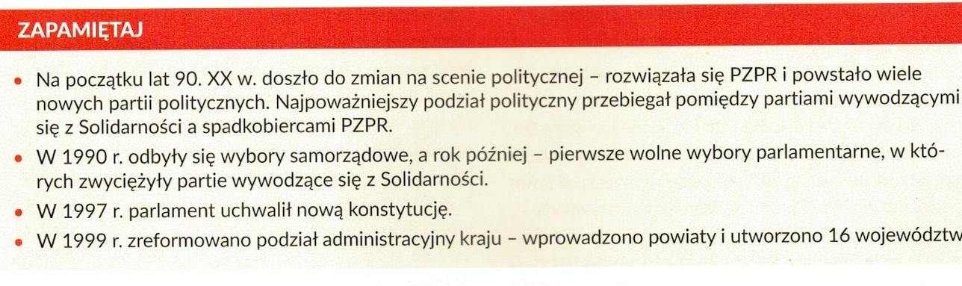

Kontakt: apopadenczuk@interia.pl, tel. 666 892 643

